**Opera**

Gezongen toneelstuk

**Ballet**

Dans

vaak klassiek

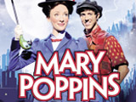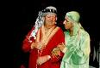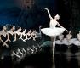

**Toneel**

Gesproken tekst



**Cabaret**

Humor

zang

**de voorstelling**

**Musical**

Zang

Acteren

dans

